As polafías chegan a Arteixo
Músicas, cantos, contosAs polafías chegan a Arteixo
Estimada/o,
Como persoa interesada na Literatura de Tradición Oral, informámoste de que a Asociación de Escritoras e Escritores en Lingua Galega leva a Arteixo a súa vixésimo oitava edición das Polafías, un proxecto da súa Sección de Literatura de Tradición Oral, nesta ocasión co patrocinio da Área de Cultura da Deputación da Coruña e co título Músicas, cantos, contos e historias do Concello de Arteixo. Será no Centro Cívico Cultural, Paseo Fluvial, s/n, e con entrada libre.
A AELG organiza esta Polafía coa colaboración inestimábel do Concello de Arteixo, a Asociación Cultural-Deportiva "Polos Camiños de Arteixo", a Asociación Cultural "Monte da Estrela" e da Asociación de Xubilados e Pensionistas de Arteixo.
A Polafía contará coas intervencións de:
Purificación García Borrazás e Manuel Caridad Martínez (de Armentón), Carmen Martínez Fuentes (antiga percebeira), Carmen Furelos (recitadora), Baldomero Capelán (poeta popular), Pilar Añón Dopico (narradora), Xabier Maceiras (historiador), Francisco A. Vidal (escritor), Josefina Souto Pan (narradora), Jesús Miranda Iglesias (construtor de gaitas), Xosé Iglesias (poeta e mariñeiro), María Rozamontes (investigadora), Gonzalo García (presidente da Asociación de Xubilados e Pensionistas) e Isidro Novo (recitador)
A música poñeráa Óscar Miranda Lodeiros.
Durante o desenvolvemento da polafía proxectáranse fotos antigas cedidas pola Asociación de Xubilados e Pensionistas de Arteixo, como a que ilustra o cartel da actividade:
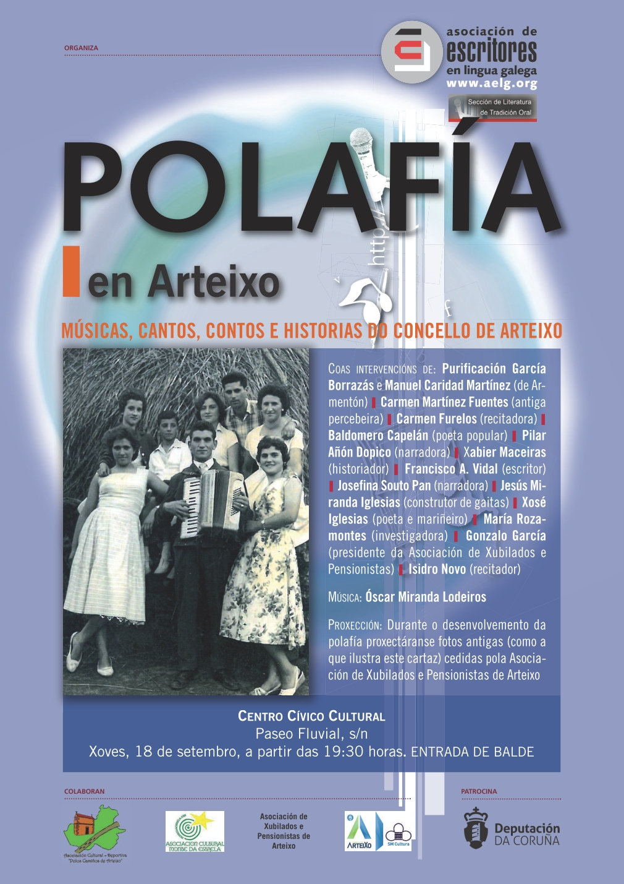

A palabra polafía é un neoloxismo referido ás reunións ou veladas de carácter festivo con contidos literarios e musicais, e ten como obxectivo primordial o de poñer en valor e rescatar do esquecemento o patrimonio oral, literario e musical. O termo polafía quere reunir no seu significado o mellor dos diferentes matices e acepcións de vellas palabras (polavilas, fías, fiadas, fiandóns, seráns,...) con semellantes contidos. A principal diferenza, en canto ao desenvolvemento, daquelas xuntanzas de antigo co desta nova proposta é que agora podemos, e debemos, axudarnos das novas tecnoloxías, desde os aparellos de gravación, que favorecen o arquivo e estudo do recompilado, ata o uso de novas tecnoloxías, caso de internet, que poden contribuír a unha ampla difusión deste patrimonio. O formato das polafías require a presenza dun mantedor, divulgador ou especialista que introducirá e comentará as principais características das pezas e xéneros literarios amosados, dun recitador de poesía anónima ou de autor de feitío popular; dun músico, que interpretará romances, coplas ou cantares de raiceiras tradicionais. Sen embargo, o elemento humano transcendental e imprescindible no desenvolvemento de cada polafía constituírano os homes e mulleres, narradores, cantadores, romanceadores...etc, veciñas e veciños de cada lugar onde se desenvolva a polafía, pois eles son os auténticos protagonistas, os que xenerosamente transmiten o seu saber. O que sucede nas polafías é gravado e logo difundido a través da web da Sección de Literatura de Tradición Oral na web da AELG: http://www.aelg.org/Polafias/MainPage.do

Recibe un ben cordial saúdo en nome do Consello Directivo da AELG,
Cesáreo Sánchez Iglesias, presidente
Mercedes Queixas Zas, secretaria xeral
Antonio Reigosa, vogal de Literatura de Tradición Oral
--
Asociación de Escritoras e Escritores en Lingua Galega
Avda. Alfonso Molina, s/n, Edif. de Sindicatos, 8º
15008 - A Coruña
981 133 233 / 696 581 971
oficina@aelg.org
aelg.org
axendaaelg.blogaliza.org
facebook.com/aelg.org
twitter.com/#!/aelg

Horario da oficina:
De luns a venres, de 9.00 a 14.30

e historias do Concello de Arteixo

